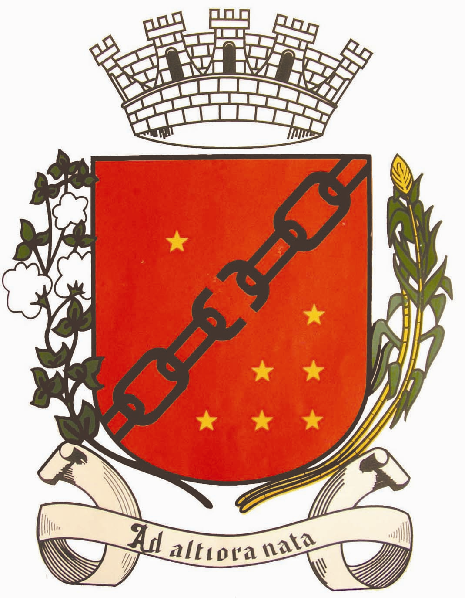
CÂMARA MUNICIPAL DE SETE LAGOAS
GABINETE DO VEREADOR PASTOR ALCIDES

MOÇÃO N.º____________/2017

O Vereador que a esta subscreve, solicita ouvida Casa, após tramitação regimental, que seja encaminhada mensagem de congratulação ao Sr. Geraldir Carvalho Alves, Presidente do CDL – Clube de Diretores Lojistas, pelo lançamento da Revista CDL, que terá sua primeira edição publicada em maio do corrente ano.

Sete Lagoas, 03 de abril de 2017

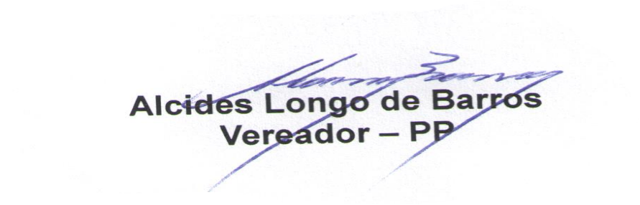

Quando o justo governa o povo se alegra.
Av. Getúlio Vargas, nº 111 – 3º Andar – Sala 308– Centro – 35700-046 – Sete Lagoas-MG
pr.alcides@camarasete.mg.gov.br / Fones: (031) 3779-6321 - 3779-6322

